花蓮縣立南平中學
107學年度「生命教育體驗課程-鸞山部落之會走路的樹」成果彙整
一、辦理時間：
（一） 107 年 8 月 31 日（星期 五 ） 上 午 09時 30 分至15時 00 分
二、辦理地點：鸞山森林博物館
三、服務單位：鸞山森林博物館
四、參加教師人數： 16 人。
參加學生人數： 13 人。
五、活動照片：
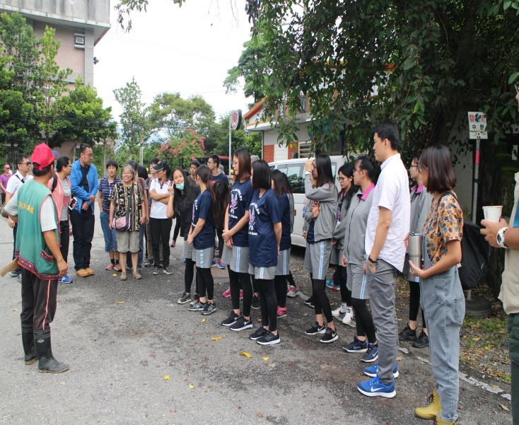 | 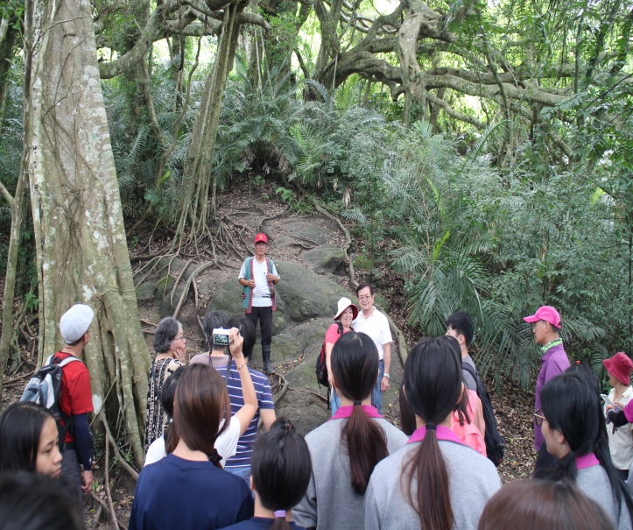
說明:行前歷史介紹。 | 說明:會走路的樹生命故事介紹。
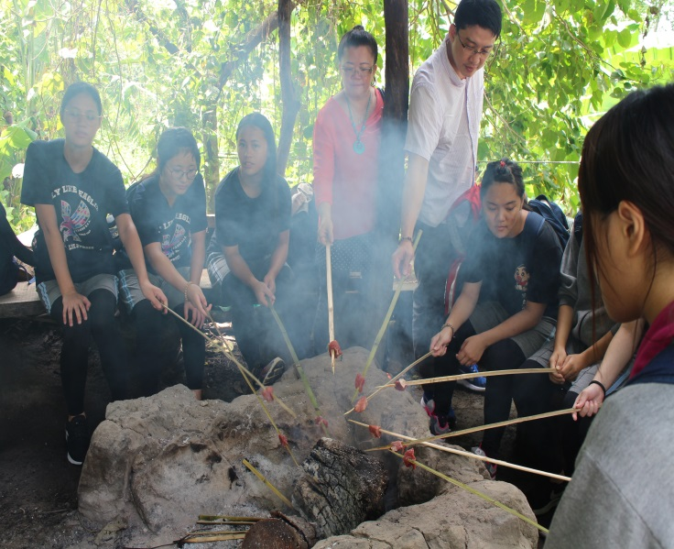 | 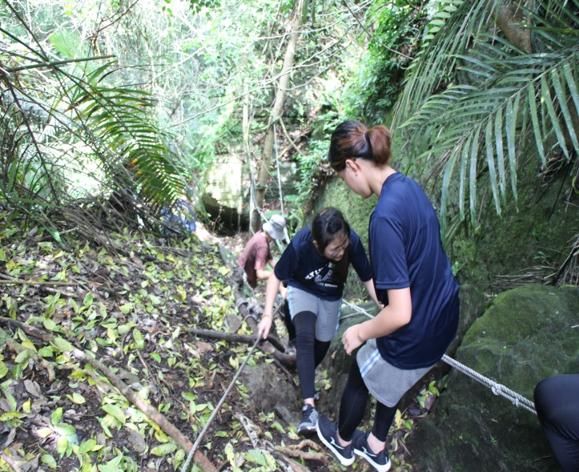
說明:體驗布農族文化。 | 說明:布農族文化、登山體驗。
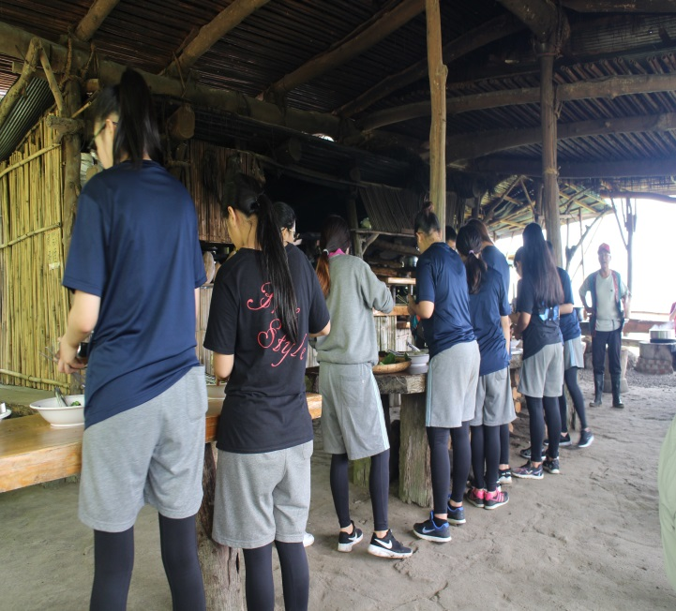 | 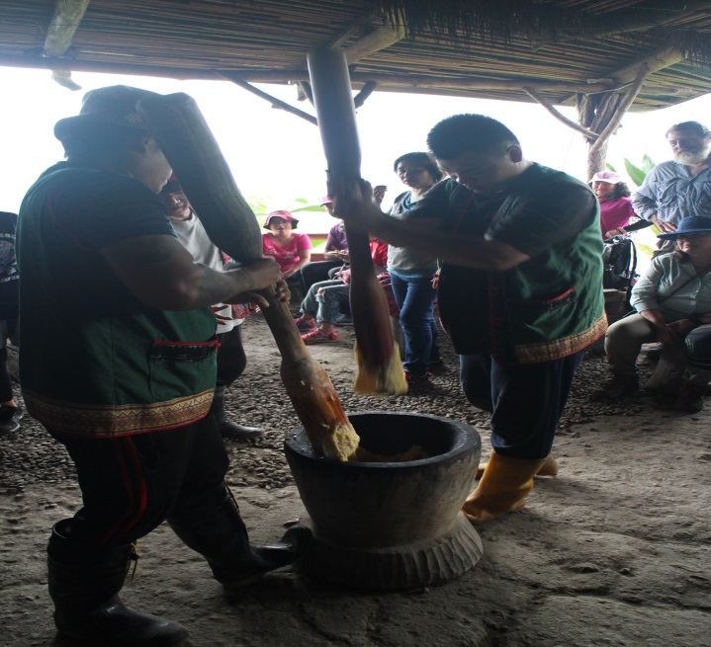
說明:吃中餐。 | 說明:工作人員示範傳統搗麻糬。
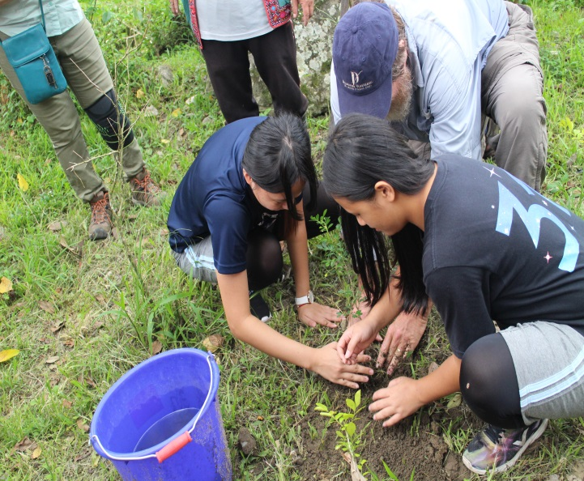 | 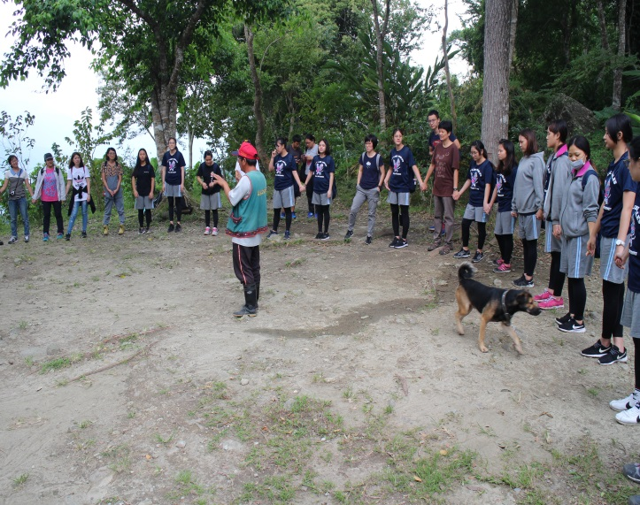
說明:一人一樹，分享、體驗生命的意義。 | 說明:以布農族的特色-八部合音作為活動的結尾。

